上海市儿童医院

“单细胞测序外送服务”项目

遴选文件

遴选编号：2025-ETLXSB-001

2025年3月5日

第一章 遴选邀请
遴选编号：2025-ETLXSB-001
- 根据医院有关规定，经院主管部门批准，拟对如下项目以遴选采购的方式进行采购。
- 遴选项目：
包件号 | 项目名称 | 数量 | 报名链接
01 | 单细胞测序外送服务 | 1 |   https://gysgl.shchildren.com.cn:9088/supplier/hospital/visit?pc=35737596-35737597
- 投标人基本资质要求：
1）具有合法经营资质的独立法人、其他组织。
2）在参加采购活动前三年内，在经营活动中没有重大违法记录。
3）未被“信用中国”网站(www.creditchina.gov.cn)列入失信被执行人名单、重大税收违法案件当事人名单。
4）具备市场监督管理部门颁发的《营业执照》（经营范围含生物医药技术）。
5）须通过资格审查和符合性检查（详见遴选文件）。
- 投标文件要求
4.1报名要求：有兴趣的潜在投标人请于2025年3月5日起至2025年3月12日止每天8：00-16：30（北京时间）在上海市儿童医院官网中“招标公示”界面下(https://www.shchildren.com.cn/list/641.html)自行下载遴选文件并按照投
标项目对应的二维码或报名链接完成“预约登记”，访问部门请选择“采购中心”。请务必于截至时间前按要求完成“预约登记”，未完成登记的投标人投标将被否决。
4.2投标文件应包括但不限于如下内容。
1）报价一览表（人民币报价）（格式见第三章）
2）资格审查响应表（格式见第三章）
3）符合性审查响应表（格式见第三章）
4）资格证明文件（格式见第三章）
5）技术规格偏离表（格式见第三章）
6）技术支持、彩页资料
7）配置清单
8）售后服务承诺书
9）用户名单：近3年以来投标人承接的同类项目案例的用户名单，并提供联系人及联系方式（格式见第三章）
4.3投标文件要求：
1）密封要求：遴选响应文件须逐页盖公章，须排版胶装且以档案袋密封,密封处加盖公司骑缝公章,且非格式报价单、开口报价单均无效,不符合以上要求的资料一律作为无效资料处理,不具备遴选资格。
2）档案袋封面及遴选文件首页须标注清楚参与项目的遴选编号、包件号、项目名称、公司名称、联系人及电话等。
3）投标文件的份数：纸质正本1份，盖章电子版1份（全套投标文件正本（加盖公章）：PDF格式扫描件）；电子版文件请按照“遴选编号-包件号-项目名称-公司名称投标文件”命名，开标后发送至邮箱liyi@shchildren.com.cn）。
上海市儿童医院-采购中心
地址：上海市普陀区泸定路355号科教楼531 邮编：200062
联系人：李老师 电话： 021-52974032
- 开标时间、地点
所有投标文件须排版胶装并按要求以档案袋密封后于开标时间2025年3月13日北京时间14:00前递交（详见第6条现场递交投标文件要求）至上海市泸定路355号住院部503会议室，并于2024年3月13日北京时间14:00在上海市泸定路355号住院部503会议室举行遴选开标，届时投标人须派代表出席开标会。
- 现场递交投标文件要求
携带下列资料的复印件并加盖公章，根据开标时间提前10分钟至上海市普陀区泸定路355号住院部503会议室。
1）提供法定代表人授权书（原件）（递交投标文件专用版,详见附件A）；
2）被授权代表身份证（原件）等有效证件（务必与递交投标文件专用版授权书中被授权人一致）；
3）档案袋密封完好的全套投标文件正本一份。
<注>未按上述要求提供材料、超过截止时间递交或被授权代表不一致等，投标文件均将被拒收。
- 评审原则及方法
（1）投标文件中不满足技术规格中加注“★”要求的视为投标无效。
（2）医院将根据采购响应文件具体响应内容按综合评定的原则确定成交供应商。
具体评分标准如下：
评分内容 | 分值 | 评分标准
一、报价部分 | 30
报价 | 30 | N＝30*所有投标中的有效最低投标报价/合格投标人的投标报价。  说明：“N”表示报价得分；
二、技术部分 | 39
1、服务方案 | 19 | （1） 建库及测序方案（0-4分）；  （2） 数据分析方案（0-7分）；  （3） 保障服务服务方案（0-4分）；  （4） 应急服务方案（0-4分）。  一共4项，共19分。内容完整，可完全满足招标要求的，得满分；内容基本完整或不完整的，基本满足招标要求的，酌情扣分。
2、需求响应情况 | 20 | 针对本采购要求所提供的服务方案及内容，应满足“第二章 遴选内容及要求”中所规定的要求。一般技术参数低于遴选文件要求，有一项减1分。最低得0分。
三、商务部分 | 31
1、综合实力 | 5 | 1、文章实力：投标人为客户提供单细胞测序服务且客户每发表1篇影响因子≥10分的单细胞测序相关文章，得1分。本小项最高得2分。  注：需提供对应文章封面、所在期刊具体刊号，提供不完整或未提供不得分。（若以客户名义发布的文章，投标人应提供与客户签订关于该文章相关的技术服务合同，并加盖公章，否则不予认可。）  - 知识产权：投标人具备单细胞测序相关知识产权的，每提供1份得0.5分。本小项最高得1分。  - 资质证书：投标人具备开标截止日在有效期内的质量管理体系认证证书，得0.5分；具备国家级高新技术企业证书，得0.5分。本小项最高得1分。  - 自主分析平台：投标人具备云端生信分析交互平台，并可提供指导和培训，得0.5分，发表有平台技术文献得0.5分；本小项最高得1分。  注：需提供有效证明文件，未提供不得分。
2、类似项目业绩 | 10 | 投标人2022年1月1日起承接类似相关业务经验证明(以合同复印件为准，复印件中需体现合同的签约主体、项目名称及内容、签约日期等合同要素的相关内容，否则将不予认可。)。有1个有效案例得1分，最高得10分，不提供不得分。
3、质量保障管理 | 6 | 1、投标人具备冷链物流相关资质，需提供投标人或完整的长期合作协议及协议商的道路运输经营许可证（经营范围：货物专用运输(冷藏保鲜)），得2分。  2、 投标人具备“单细胞测序仪10台”或“两种以上测序平台”或“数据分析服务站”，得2分。（需提供设备的购买发票或租赁合同，不提供不得分。）  3、投标人具备单细胞在线云分析工具，且可提供云分析网站的，得2分。（需提供相关截图证明，不提供不得分。）
4、服务团队 | 10 | 根据投标人针对本项目配备的项目负责人及团队人员情况，根据人员规模、分工、专业技术能力、过往从业经验等进行评定。  团队人员充足，专业技术能力强，7人以上具备生物学相关博士学历，得7分-10分（含）;  团队人员基本满足日常服务需求，部分具有相关专业能力，5人以上具备生物学相关博士学历，得3分-7分（含）;  团队人员较少，专业能力一般，服务经验欠缺，得0分（含）-3分（含）。  注：需提供服务团队人员的学位证书复印件、社保证明，未提供不得分。
说明：“价格”打分保留两位小数，其余项打分取整数。

- 付款方式
- 每月按实际数量进行结算，投标人根据双方确认的金额开具发票送达医院审批。
- 投标人出具等额的正式、合法、有效发票后90天内，招标人向投标人支付相应款项。

- 遴选内容及要求

一、项目概述
- 项目名称：上海市儿童医院单细胞测序外送服务
- 服务地点：上海市儿童医院（包括且不限于泸定路院区、北京西路院区）
- 服务期限：合同签订之日起一年。
- 项目内容：依托上海市儿童医院儿童感染免疫与重症医学研究院技术共享与转化中心10xGenomics单细胞文库构建技术平台，提供单细胞测序相关服务。

二、具体服务内容及要求
- 样本收样
投标人需制定《样本准备指南》，规范样本收样要求，内容包括：①收到单细胞测序样本后立即制备单细胞悬液，制备悬液时间原则上不超过样本离体后36小时，血液等特殊样本不超过12小时。②提供供应商样本上门收取业务，一周2-3次。
- 制备细胞悬液
投标人需制定规范制备细胞悬液要求，内容包括：
  - 细胞总量：常规样本解离细胞数量＞1*106cells，特殊样本解离细胞数量＞1*105 cells；
  - 细胞活率：上机细胞活率常规样本≥90% ，特殊样本＞80%；
  - 上机浓度：上机浓度700~1500 cells/μl（总体积不低于100 μl）；
  - 细胞结团率＜5%，有核率＞70%悬液无明显杂质及细胞碎片，无红细胞干扰
  - 细胞培养基及缓冲液中不含Ca2+、 Mg2+等影响酶活性的物质。
- cDNA建库
投标人需提供建库方案，至少包括以下内容：
  - 检测技术方法要求，需采用微流控技术形成油包水微体系分离单细胞，逆转录 mRNA 构建带有 10X Genomics 标签的 cDNA 文库并进行二代测序。
  - 建库技术要求：使用10X Genomics试剂建库，并提供10X官方建库相关耗材试剂。
- 基因文库测序
投标人需提供基因测序方案，至少包括以下内容：
  - 测序策略:不低于双端测序 PE150
  - 测序量: ≥20k reads/cell，≥100G原始测序量
- 数据分析
  - 提供云平台等线上免费工具用于数据分析。
  - 投标人需提供以下四种单细胞项目数据分析方案：
- 方案一：3’端、5’端建库测序交付测序原始数据，不分析
- 方案二：在方案一基础上，交付cell ranger表达矩阵
- 方案三：标准分析，在方案二基础上增加以下分析（包括但不限于）：样本批次效应去除、细胞聚类分析及可视化、细胞构成比例分析、细胞类型定义、细胞亚群分析、Marker基因展示及分析、功能富集分析、基因分析热图、细胞基因差异分析、细胞亚群差异基因分析、拟时序分析等
- 方案四：高级分析，在方案三基础上，增加一对一个性化分析服务，并以文章发表为项目终点。数据分析内容在标准分析的基础上增加以下分析（包括但不限于）：
- 根据招标人需求，共同探究文章框架，构思文章主旨，合理安排分析结果；
- 充分利用投标人单细胞测序行业专业优势，及时掌握领域研究进展和情报，提供预警和差异化研究方案；
- 结合投标人已有的领域知识和单细胞数据分析经验，对个性化数据分析结果进行解读研判，并制定下一步数据分析方案；
- 对于文章投递过程中审稿人的提问及时协助解答，对于补充数据分析按要求进行数据分析并及时提供分析结果；
- 免费进行其它合理的定制化数据分析，协助至文章发表；
- 基因功能网络富集分析、基因-基因互作、RNA速率、细胞通讯分析（人、大小鼠、斑马鱼等）、细胞周期分析、不同进展阶段基因分析、基因共表达分析、转录因子分析、LncRNA分析、表观和mRNA表达分析、单细胞-m6A关联分析、单细胞-miRNA关联分析、Bulk RNA相关性分析、单细胞转录组-单细胞ATAC关联分析、转录组与VDJ联合分析等。
注：对于5’端测序，数据分析需在以上内容基础上，增加TCR或者BCR免疫转录组分析（包括但不限于）：
- TCR数据分析：测序数据质控、细胞数和细胞平均测序数据量统计与评估、细胞注释及分型、分型丰度分析、CDR3碱基序列长度及丰度分析、V-J paired丰度及频率分析、多样本分析（样本间比较、交集差异分析、频率分析）等。
- BCR数据分析：测序数据质控、细胞数和细胞平均测序数据量统计与评估、样本数据对比、细胞注释及分型、分型丰度分析、分型多样性及频率分析、CDR3碱基序列长度及丰度分析、V-J paired丰度及频率分析、多样本分析（样本间比较、交集差异分析、频率分析）等。
- 团队资证要求
团队组织架构分工明确，包括实验室负责人、质量负责人、专业人员、信息人员等；
  - 实验室负责人1人：生物相关专业，博士学历，经验丰富；
工作内容：负责制定检测方案，配备检测资源，评估检测质量，提供科研支持。（学历学位证书、经历、社保缴费证明>2年）
  - 质量负责人1人，生物相关专业，博士学历；（学历学位证书、经历、社保缴费证明>2年）
  - 实验室成员：生物相关专业人员≥20人；提供相关人员名单及岗位；
- 质量保障服务要求

针对基础服务与高级服务分别提供保障服务方案，至少包含以下内容
  - 投标人需提供冷链物流相关资质，需提供投标人或完整的长期合作协议及协议商的道路运输经营许可证（经营范围：货物专用运输(冷藏保鲜)）。
  - 投标人需提供10*单细胞测序仪/两种以上测序平台/数据分析服务站（提供相关的采购合同）。
  - 投标人可提供针对样本解离、细胞质检、单细胞标记上机、流式分选使用、数据分析以及云平台使用等线上以及线下的指导和培训，尽最大可能协助研究院单细胞转录技术平台正常运转。
  - 投标人需提供数据保存和恢复服务，以保证在研究院保存的测序数据发生意外丢失情况时进行再次交付。
- 应急服务方案
投标人需提供相关应急服务方案，至少包含以下内容：
  - 投标人有应对突发状况，紧急事件的能力，有相应的应急组织，分工合理，职责明确；
  - 对样本接收、样本运输、报告单发放及系统对接等流程，均有相应的应急预案；
- 项目结算要求
  - 所有测序数据、分析结果交付后（方案一、二、三1-2周完成），按照投标单价、实际检测样本量结算，确认无误后按要求开具增值税普通发票。
- 付款方式
  - 每月按实际数量进行结算，投标人根据双方确认的金额开具发票送达医院审批。
  - 投标人出具等额的正式、合法、有效发票后90天内，招标人向投标人支付相应款项。

第三章 投标文件有关格式
封面
目录
  - 报价一览表
  - 资格审查响应表
  - 符合性审查响应表
  - 资格证明文件
  - 技术规格偏离表
  - 服务方案
  - 配置清单
  - 售后服务承诺书
  - 用户名单
  - 投标人认为需要补充的其他资料

上海市儿童医院
项目名称

投标文件

遴选编号：
包 件 号：
包件名称：

投标人全称： （盖单位公章）
投标人地址：___________________________________
联 系 人：___________________________________
联系方式：_____________________________________
日期： __________年_______月_______日

目录
必须编制详细的目录（投标人自拟格式），页码标注要求准确对
一、报价一览表

致：上海市儿童医院：

遴选编号： 包件号：
项目名称：

报价明细：
序号 | 服务内容 | 服务期限 | 报价货币 | 报价金额 | 备注
总价（元）：
总价（大写）：
备注：

说明：以上报价有缺漏的其响应将被否决。

投标人代表签字：______________________
日期：______________________
投标人名称（盖公章）：______________________
二、资格审查响应表
内容 | 具备的条件说明 | 响应内容 | 对应投标文件页码
资格证明文件1 | 开标截止日在有效期内的营业执照（或事业单位、社会团体相关证书）（经营范围含生物医药技术）
资格证明文件2 | 无重大违法记录承诺书
资格证明文件3 | 无行贿犯罪记录声明函
资格证明文件4 | 1、未被“信用中国”网站（www.creditchina.gov.cn）列入失信被执行人、重大税收违法案件当事人名单。  2、开标截止日前一年内未被“信用中国”网站（www.creditchina.gov.cn）列入存在行政处罚款200万元（含）人民币以上记录、存在相关“许可证”的行政处罚记录。
联合体投标 | 本项目不接受联合体投标
说明：以上内容所提供资料须加盖公章，提供不全者，其投标将被否决。
投标人代表签字：______________________
日期：______________________
投标人名称（盖公章）：______________________
三、符合性审查响应表
内容 | 具备的条件说明 | 响应内容 | 对应投标文件页码
法定代表人授权书 | 1、按遴选文件规定格式提供法定代表人授权委托书，法定代表人及授权代表均须签字（或盖章）；  2、按遴选文件要求提供法定代表人、被授权人身份证复印件。
投标文件装订、内容、签署等要求 | 1、投标文件按遴选文件要求签署、盖章；  2、投标文件按遴选文件规定格式提供《报价一览表》；  3、按遴选文件要求提交纸质版投标文件并胶装成册。
报价有效期 | 不少于180天。
投标报价 | - 按照人民币报价，未进行选择性报价；  2、未进行可变的或者附有条件的投标报价；  3、投标报价未超出遴选文件标明的采购预算金额及项目最高限价（未明确采购预算金额及项目最高限价则不适用）；  4、报价大写金额和小写金额不一致的，以大写金额为准；  5、投标报价未存在缺漏项、未出现空白或报价为“0”。
“★”条款 | 符合遴选文件中标注“★”的实质性要求条款。
合同转让与分包 | 合同不得转让与分包。
关联供应商 | 1、非与本项目采购人存在利害关系可能影响遴选公正性的法人、其他组织或者个人。  2、不存在单位负责人为同一人或者存在控股、管理关系的不同单位，参加同一标段投标或者未划分标段的同一遴选项目投标。
说明：以上内容所提供资料须加盖公章，提供不全者，其投标将被否决。
投标人代表签字：______________________
日期：______________________
投标人名称（盖公章）：______________________
四、资格证明文件：
- 开标截止日在有效期内的营业执照（或事业单位、社会团体相关证书）（经营范围含生物医药技术）

- 法人代表授权书（见如下附件1格式）

- 无重大违法记录承诺书（见如下附件2格式）

- 无行贿犯罪记录声明函（见如下附件3格式）

- 信用记录查询（见如下附件4格式）

附件1、法人代表授权书
法人代表授权书（格式）

本授权书声明：注册于 （国家或地区的名称）的（投标人名称）的在下面签字的（法人代表姓名、职务）代表本公司授权（投标人名称） 的在下面签字的（被授权人的姓名、职务）为本公司的合法代理人，就（项目名称）的投标，以本公司名义签署并处理一切与之有关的文件和事务。
本授权书于 年 月 日签字生效，特此声明。

授权单位公章：
法定代表人（投资人/负责人）签字或盖法人章：
被授权人签字或盖章：

注：请另附上法人代表及被授权人的身份证（正反两面）或其他有效证件的复印件各一份。
法定代表人身份证正面粘贴处 | 法定代表人身份证反面粘贴处
被授权人身份证正面粘贴处 | 被授权人身份证反面粘贴处
附件A、法人代表授权书（递交投标文件专用版）
特别说明：此表勿与投标文件封装，仅用于现场递交投标文件时单独提供
法人代表授权书（递交投标文件专用版）

本授权书声明：注册于 （国家或地区的名称）的（投标公司名称）的在下面签字的（法人代表姓名、职务）代表本公司授权（投标公司名称） 的在下面签字的（被授权人的姓名、职务）为本公司的合法代理人，参与（项目名称）的投标文件的递交。
本授权书于 年 月 日签字生效，特此声明。

授权单位公章：
法定代表人（投资人/负责人）签字或盖法人章：
被授权人签字或盖章：

注：请另附上法人代表及被授权人的身份证（正反两面）或其他有效证件的复印件各一份。
法定代表人身份证正面粘贴处 | 法定代表人身份证反面粘贴处
被授权人身份证正面粘贴处 | 被授权人身份证反面粘贴处
附件2、无重大违法记录承诺书

无重大违法记录承诺书

上海市儿童医院：

（投标人名称） 参加贵医院组织的 （项目名称） 项目的投标。在此郑重声明：我公司在参加采购活动前三年内，在经营活动中没有重大违法记录。

投标人代表签字：
日期：
投标人名称：
公章：
附件3、无行贿犯罪记录声明函（格式）

无行贿犯罪记录声明函

上海市儿童医院：

（投标人名称） 参加贵医院组织的 （项目名称） 项目的投标。在此郑重声明：经查询中国裁判文书网，我公司自开展经营活动以来，未有过行贿犯罪记录。
特此声明。
本公司对上述声明的真实性负责。如有虚假，将依法承担相应责任。

投标人代表签字:______________
日期:___________________
投标人名称:______________________
公章：

附件4、信用中国记录查询
信用中国查询结果截图
- 投标公司未被“信用中国”（http://zxgk.court.gov.cn/shixin/）列入失信被执行人截图
参考样例如下(请提供投标公司查询结果截图，提供个人版无效）
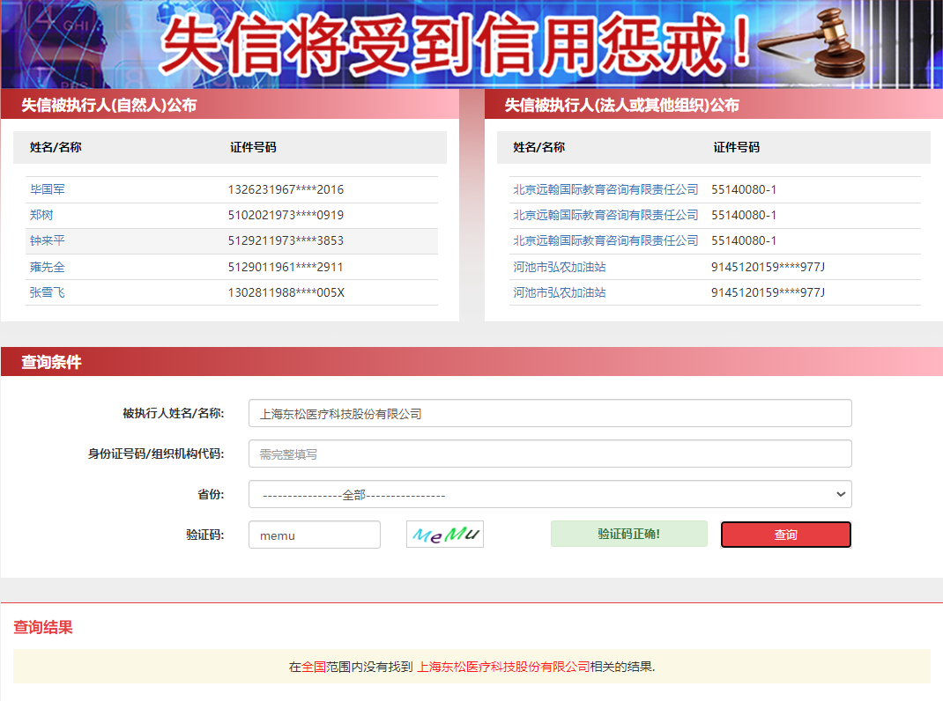
- 投标公司未被“信用中国”（https://www.creditchina.gov.cn/xinyongfuwu/zhongdashuishouweifaanjian/）列入重大税收违法案件当事人名单截图
参考样例如下(请提供投标公司查询结果截图，提供个人版无效）
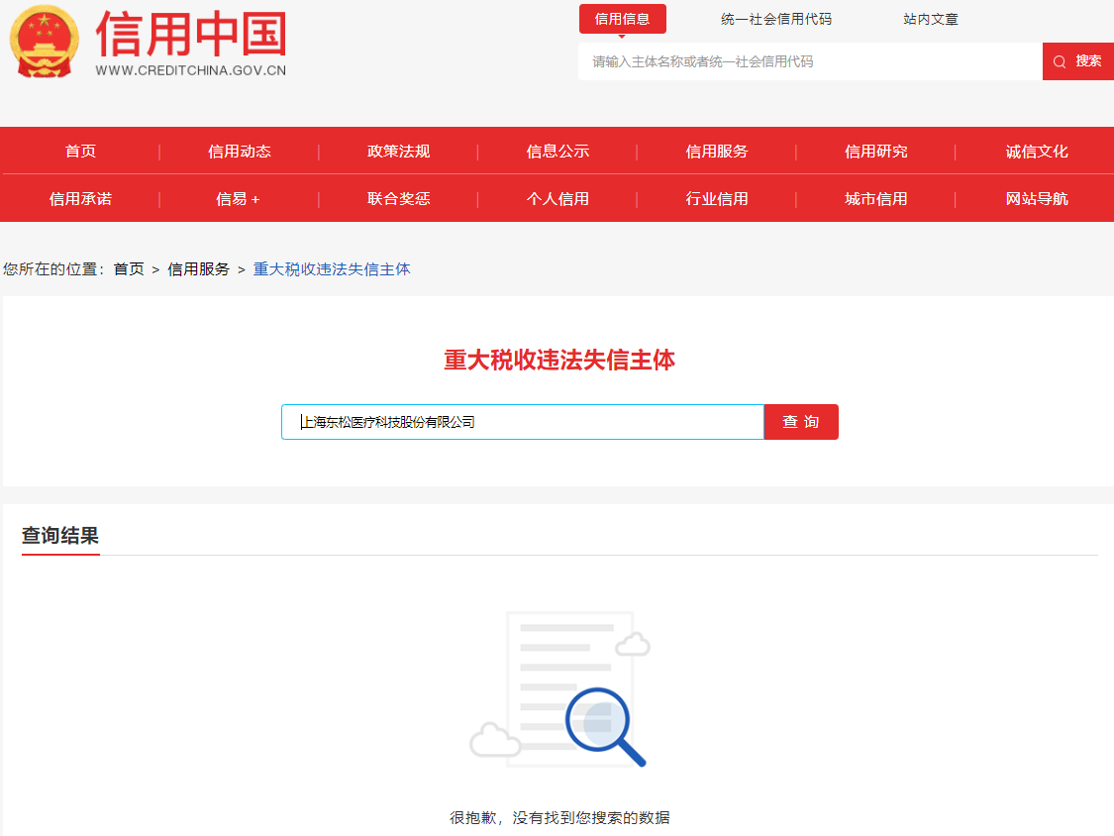

- 投标公司开标截止日前一年内未被“信用中国”网站（https://www.creditchina.gov.cn/xinxigongshi/xinxishuanggongshi/）列入存在行政处罚款200万元（含）人民币以上记录、存在相关“许可证”的行政处罚记录截图
参考样例如下(请提供投标公司查询结果截图，提供个人版无效）
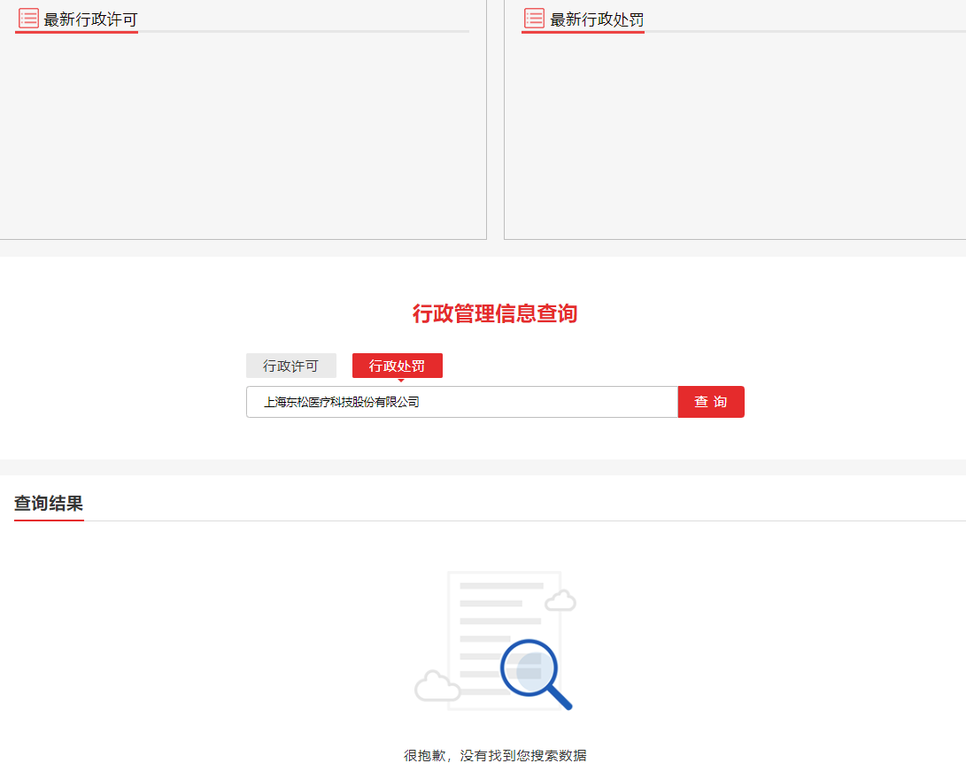
五、技术规格偏离表
技术规格偏离表

投标人名称：_______________ 遴选编号：_______________包号：

遴选文件条目号 | 遴选文件要求 | 投标文件响应内容 | 偏差说明 | 对应投标文件页码

注：1、投标人应对照遴选文件所有技术规格要求，逐条说明所提供货物和服务已对遴选文件《第二章 遴选内容及要求》做出了实质性的响应，并申明与遴选文件要求条文的偏差和例外。
2、如果表格叙述不下，可另附页说明。

投标人代表签字：______________________
日期： ______________________
投标人名称：______________________
公章：______________________

六、服务方案（格式自拟）
七、配置名单
配置清单
序号 | 名称 | 型号 | 数量 | 备注
1
2
...

八、售后服务承诺书（格式自拟）
九、用户名单
用户名单
序号 | 用户名称 | 所属城市 | 数量 | 联系人 | 联系方式
1
2
3
…

十、投标人认为需要补充的其他资料

